**1 –**[(Enem – 2003)](https://enem.inep.gov.br/)**–**

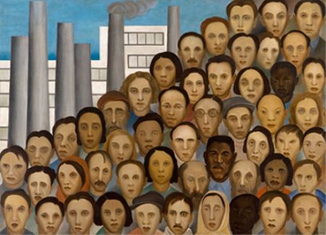

*Operários, 1933, óleo sobre tela, 150×205 cm, (P122), Acervo Artístico-Cultural dos Palácios do Governo do Estado de São Paulo*

Desiguais na fisionomia, na cor e na raça, o que lhes assegura identidade peculiar, são iguais enquanto frente de trabalho. Num dos cantos, as chaminés das indústrias se alçam verticalmente. No mais, em todo o quadro, rostos colados, um ao lado do outro, em pirâmide que tende a se prolongar infinitamente, como mercadoria que se acumula, pelo quadro afora.

(Nádia Gotlib. Tarsila do Amaral, a modernista.)

O texto aponta no quadro de Tarsila do Amaral um tema que também se encontra nos versos transcritos em:

a) “Pensem nas meninas/ Cegas inexatas/ Pensem nas mulheres/ Rotas alteradas.” (Vinícius de Moraes)

b) “Somos muitos severinos/ iguais em tudo e na sina:/ a de abrandar estas pedras/ suando-se muito em cima.” (João Cabral de Melo Neto)

c) “O funcionário público não cabe no poema/ com seu salário de fome/ sua vida fechada em arquivos.” (Ferreira Gullar)

d) “Não sou nada./ Nunca serei nada./ Não posso querer ser nada./À parte isso, tenho em mim todos os sonhos do mundo.” (Fernando Pessoa)

e) “Os inocentes do Leblon/ Não viram o navio entrar (…)/ Os inocentes, definitivamente inocentes/ tudo ignoravam,/ mas a areia é quente, e há um óleo suave que eles passam pelas costas, e aquecem.” (Carlos Drummond de Andrade)

**2 – (UERJ – 2008) –**

Ideologia

Meu partido

É um coração partido

E as ilusões estão todas perdidas

Os meus sonhos foram todos vendidos

Tão barato que eu nem acredito

Eu nem acredito

Que aquele garoto que ia mudar o mundo

(Mudar o mundo)

Frequenta agora as festas do “Grand Monde”

Meus heróis morreram de overdose

Meus inimigos estão no poder

Ideologia

Eu quero uma pra viver

Ideologia

Eu quero uma pra viver

O meu prazer

Agora é risco de vida

Meu sex and drugs não tem nenhum rock ‘n’ roll

Eu vou pagar a conta do analista

Pra nunca mais ter que saber quem eu sou

Pois aquele garoto que ia mudar o mundo

(Mudar o mundo)

Agora assiste a tudo em cima do muro

Meus heróis morreram de overdose

Meus inimigos estão no poder

Ideologia

Eu quero uma pra viver

Ideologia

Eu quero uma pra viver.

(Cazuza e Roberto Frejat – 1988)

E as ilusões estão todas perdidas (v. 3)

Esse verso pode ser lido como uma alusão a um livro intitulado Ilusões perdidas, de Honoré de Balzac.

Tal procedimento constitui o que se chama de:

a) metáfora

b) pertinência

c) pressuposição

d) intertextualidade

**3.**Quem não passou pela experiência de estar lendo um texto e defrontar-se com passagens já lidas em outros? Os textos conversam entre si em um diálogo constante. Esse fenômeno tem a denominação de intertextualidade. Leia os seguintes textos:

I. Quando nasci, um anjo torto

Desses que vivem na sombra

Disse: Vai Carlos! Ser “gauche” na vida.

ANDRADE, Carlos Drummond de. Alguma poesia. Rio de Janeiro: Nova Aguilar, 1964)

II. Quando nasci veio um anjo safado

O chato dum querubim

E decretou que eu tava predestinado

A ser errado assim

Já de saída a minha estrada entortou

Mas vou até o fim.

(BUARQUE, Chico. Letra e Música. São Paulo: Cia das Letras, 1989)

III. Quando nasci um anjo esbelto

Desses que tocam trombeta, anunciou:

Vai carregar bandeira.

Carga muito pesada pra mulher

Esta espécie ainda envergonhada.

(PRADO, Adélia. Bagagem. Rio de Janeiro: Guanabara, 1986)

Adélia Prado e Chico Buarque estabelecem intertextualidade, em relação a Carlos Drummond de Andrade, por

a) reiteração de imagens.

b) oposição de ideias.

c) falta de criatividade.

d) negação dos versos.

e) ausência de recursos.

4. Observe a capa de um livro reproduzida abaixo:

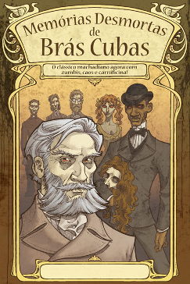

A imagem é capa do livro Memórias Desmortas de Brás Cubas, de Pedro Vieira. Editora Tarja Editorial

a) uma metonímia.

b) uma transcrição literal.

c) uma paráfrase direta.

d) um procedimento paródico.

e) um plágio explícito.